单 位：广元市昭化区清水镇人民政府
撰 稿 人：
分管领导：

清水镇召开推进乡村振兴成效显著县创建工作调度会

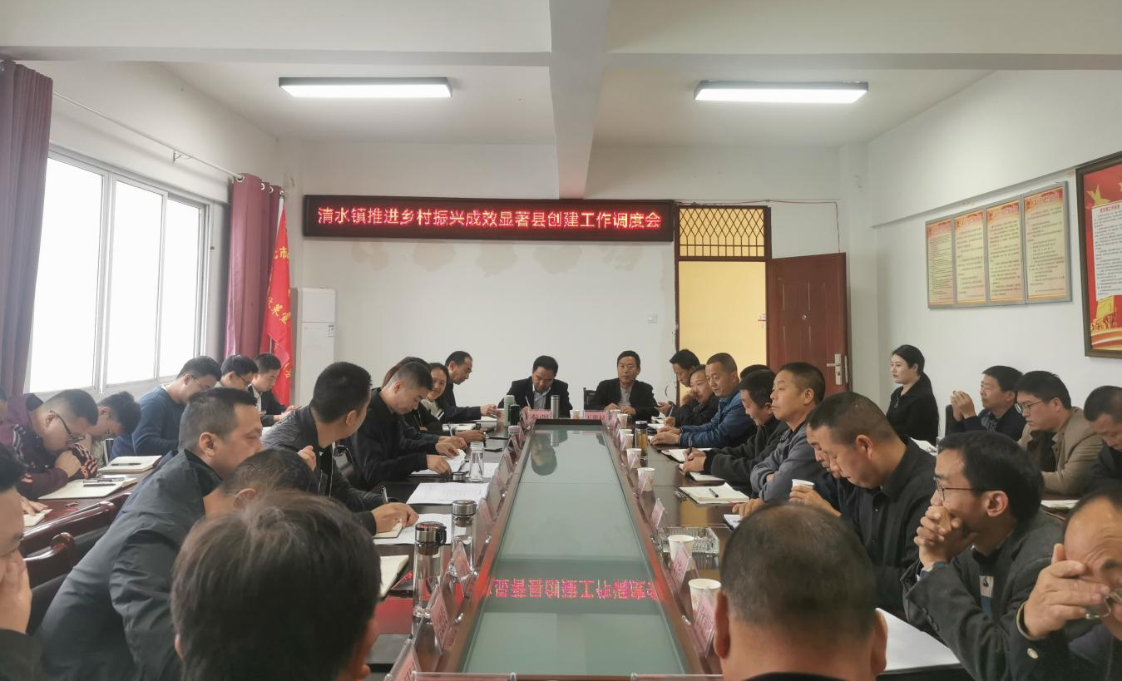
10月9日，清水镇召开推进乡村振兴成效显著县创建工作调度会。会上，镇党委副书记、镇长赵波传达了昭化区创建省级乡村振兴成效显著县工作调度会议精神，解读了《2023年度昭化区省级乡村振兴成效显著县创建资料目录清单》，梳理了我镇创建工作准备情况和存在的差距，并对三个重点村现场点位及软件资料准备再次进行安排。要求各站所、各村（社区）严格对照目录清单查漏补缺，确保高质高效完成创建工作。

